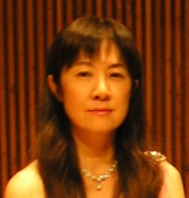

**日程：９月１８日（金）7:30pm～9:00pm**

**講師：池村　千里 氏　　ピアニスト**

**テーマ:「何のために弾くのか」**

＜講師プロフィール＞

東京音楽大学付属高校ピアノ科を卒業後、渡欧。

ドイツ、オーストリアで学ぶ。

第３回和歌山音楽コンクール第２位。

リサイタル、コンチェルト、国内外の演奏家との

室内楽、アンサンブルで活躍中。

2006年「日本におけるドイツ年」には、その一環として

ヘルマン・ヘッセの愛した音楽と題したコンサートを

３夜に渡って開催。好評を博す。

石神井バプテスト教会奏楽者。

今月の講師池村千里氏からの「ひとこと」です。

**光はやみの中に輝いている。**

**やみはこれに打ち勝たなかった。**

（ヨハネの福音書１章５節）

演奏家をめざす者にとっては、日々戦い、ゴールがどこにあるのかわからないまま、人生は後半へ。

奏楽のピンチヒッターを引き受けたことがきっかけでイエスさまに出会い、弾き続けてきた意味、弾き続けていく意味が変わってしまいました。

秋の夜長にショパンのマズルカと、バッハのゴールドベルク変奏曲から何曲か聴いて頂こうと思っています。お会いできることを楽しみにしております。

スタッフ一同、みなさまのお越しを心からお待ちしております。

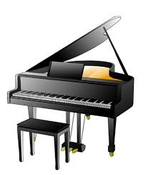**..\..\..\My Pictures\アイコン\momiji2.bmp..\..\..\My Pictures\アイコン\momiji2.bmp..\..\..\My Pictures\アイコン\momiji2.bmp

次回の日程　10月16日（金）19：30～21：00

講師：松谷信司氏　キリスト新聞社

* **場所：東急スクエア　八王子学園都市センター（JR八王子駅北口前）**

**１１階　 サウンドルーム**

●　**プログラム**

**メッセージ・フェローシップ 7：30pm～9：00pm**

　※　予約は不要です。 ※ 参加費無料ですが、自由カンパがあります。

ホームページ　：　<http://vip-hachioji.jimdo.com/>

問い合わせ先　：　鈴木正弘

TEL&FAX: 042-651-3970

E-mail:[mskara2@ybb.ne.jp](mailto:mskara2@ybb.ne.jp)